**TRƯỜNG ĐẠI HỌC ĐIỆN LỰC**

**KHOA CÔNG NGHỆ THÔNG TIN**



**BÁO CÁO MÔN HỌC:**

**CÔNG NGHỆ PHẦN MỀM**

**ĐỀ TÀI: XÂY DỰNG HỆ THỐNG QUẢN LÝ**

**CHĂM SÓC KHÁCH HÀNG**

**Giảng viên hướng dẫn: ThS. NGUYỄN THỊ THANH TÂN**

**Sinh viên thực hiện: BÙI THANH TÙNG**

**Lớp:D8-CNPM**

**Hà Nội - 2016**

LỜI CẢM ƠN 3

Chương 1: Xác Lập Dự Án 4

1.1 Xác Định Yêu Cầu Của Dự Án. 4

1.2 Khảo Sát Hiện Trạng Công Ty Truyền Thông Đa Phương Tiện VTC 4

1.3 Lập Kế Hoạch Dự Án. 6

Chương 2: PHÂN TÍCH VÀ THIẾT KẾ 8

2.1 Mô hình nghiệp vụ 8

2.2 Phân tích mô hình quan niệm 18

2.3 Mô hình dữ liệu khái niệm của hệ thống. 22

2.4 Thiết kế giao diện. 28

Chương 3: CÀI ĐẶT HỆ THỐNG 33

3.1 Phương pháp 33

3.2 Môi trường 33

3.3 Ngôn ngữ 34

3.4 Hệ quản trị CSDL 34

Chương 4: Kiểm thử phần mềm 36

4.1 Phân vùng tương đương 36

4.2 Phân tích giá trị biên 36

4.3 Hiện trạng, kết quả test của từng chức năng, module của chương trình 37

Chương 5: Tích hợp và bảo trì 40

5.1 Cải tiến phần mềm 40

5.2 Bảo trì phần mềm 40

Chương 6: Tài liệu hướng dẫn sử dụng 43

6.1 Đối với nội bộ nhân viên bộ phận chăm sóc khách hàng: 43

6.2 Hướng dẫn cài đặt chương trình 43

6.3 Hướng dẫn sử dụng chương trình 44

Chương 7: Kết luận 47

# LỜI CẢM ƠN

Lời đầu tiên, em xin gửi lời cảm ơn đến các thầy cô trong khoa Công nghệ thông tin, trường Đại Học Điện Lực, đã tạo điều kiện thuận lợi về thời gian, cung cấp những thông tin cần thiết giúp chúng em hoàn thành bài báo cáo theo đúng yêu cầu.

Em xin gửi lời cảm ơn chân thành tới cô Nguyễn Thị Thanh Tân đã tận tình giúp đỡ, hướng dẫn, đóng góp những ý kiến quý báu trong quá trình thực hiện bài tập này.

Cuối cùng, em xin gửi lời cảm ơn sâu sắc đến gia đình, bạn bè đã luôn quan tâm, ủng hộ và giúp đỡ, tạo điều kiện tốt nhất giúp hoàn thành bài tập này!

Do thời gian và trình độ phân tích còn hạn chế nên không thể tránh khỏi những thiếu sót trong bài. Vì vậy, em rất mong nhận được sự góp ý kiến để bài báo cáo có thể hoàn thiện hơn nữa.

Em xin chân thành cảm ơn!

Hà Nội, tháng 8 năm 2016

# Xác Lập Dự Án

## Xác Định Yêu Cầu Của Dự Án.

Trong mọi doanh nghiệp, khách hàng là nhân tố sống còn đối với sự hoạt động và phát triển của doanh nghiệp. Vì vậy, mọi doanh nghiệp đều chăm lo đến việc duy trì và phát triển các đối tuợng khách hàng của mình. Chăm sóc khách hàng là một hoạt động không thể thiếu đuợc của mỗi doanh nghiệp trong điều kiện cạnh tranh. Hoạt động chăm sóc khách hàng bao gồm hai phạm vi: chăm sóc khách hàng sau bán hàng và chăm sóc khách hàng tiềm năng. Việc chăm sóc khách hàng thật sự cần thiết để duy trì mối quan hệ lâu dài giữa doanh nghiệp và khách hàng đã có và huớng đến việc phát triển các khách hàng tiềm năng. Khách hàng càng đông thì doanh thu bán hàng càng lớn, và lợi nhuận mang lại cho doanh nghiệp càng nhiều.

Ngày nay do sự phát triển nhanh chóng và phổ biến của khoa học, công nghệ, các doanh nghiệp có thể mua đuợc công nghệ để sản xuất ra sản phẩm, dịch vụ tuơng tự nhau. Như vậy, cạnh tranh sẽ chuyển một phần quan trọng từ nhà máy ra nơi bán hàng, chăm sóc khách hàng. Trong khi đó, hoạt động chăm sóc khách hàng phụ thuộc chặt chẽ vào đội ngũ nhân viên của công ty, vào văn hóa doanh nghiệp, mà muốn có đuợc doanh nghiệp phải dày công xây dựng và vun đắp. Điều này cho thấy vai trò quan trọng của công tác chăm sóc khách hàng đuợc xem nhu một lợi thế cạnh tranh của doanh nghiệp.

Trong một thế giới cạnh tranh ngày càng khốc liệt, áp lục cạnh tranh khiến các doanh nghiệp ngày càng phải phục vụ khách hàng tốt hơn. Những doanh nghiệp không chịu nối áp lục cạnh tranh sẽ thất bại. Chính vì vậy chăm sóc khách hàng là công việc mà bất kỳ doanh nghiệp nào cũng phải làm nếu muốn tồn tại và phát triển lâu dài. Việc chăm sóc khách hàng sẽ giúp doanh nghiệp gắn kết với khách hàng, xây dựng đuợc mối quan hệ lâu dài mang lại lợi nhuận cho doanh nghiệp.

## ****Khảo Sát Hiện Trạng** **Công Ty Truyền Thông Đa Phương Tiện VTC****

### **Mô hình tổ chức và quản lý.**

Công Ty gồm các bộ phận-phòng ban: Ban lãnh đạo, Phòng kinh doanh, Phòng tiếp thị, Phòng kế toán, Phòng kỹ thuật, Phòng nhân sự và Phòng vật tư. Trong đó, liên quan đến khách hàng chủ yếu là Phòng kinh doanh và Phòng tiếp thị. Bộ phận chăm sóc khách hàng thường nằm trong bộ phận tiếp thị, nhưng nó có quan hệ chặt chẽ với các bộ phận khác, đặc biệt là phòng kinh doanh, phòng kỹ thuật.

* Ban quản lý: Đứng đầu là Giám đốc và các Phó giám đốc phụ trách toàn bộ các hoạt đông của doanh nghiêp. Thông thường có một phó giám đốc phụ trách trức tiếp việc chăm sóc khách hàng.
* Phòng kinh doanh: Gồm trưởng phòng kinh doanh và các nhân viên. Phòng này có chức năng chuẩn bị cung ứng hàng hóa cho khách hàng một cách nhanh nhất, tốt nhất.
* Phòng tiếp thị: Gồm trưởng phòng tiếp thị và các nhân viên. Phòng này có trách nhiệm quảng bá sản phẩm, mở rộng thị trường, tìm các khách hàng mới và duy trì khác hàng đã có.
* Riêng bộ phận chăm sóc khách hàng: Quản lý nhân viên chăm sóc khách hàng (quản lý chất lượng phục vụ khách hàng), quản lý khiếu nại của khách hàng. Nhân viên tiếp nhận-xử lý-quản lý thông tin khách hàng (Nhân viên quản lý khách hàng), tiếp nhận yêu cầu phản hồi của khách hàng và giải quyết hay những yêu cầu liên quan đến khách hàng mà các phòng ban khác phản ánh lại. Đồng thời khi có các vấn đề của khách hàng liên quan đến phòng khác thì chuyển các yêu cầu cho các phòng khác như: yêu cầu cung cấp hàng, yêu cầu sửa chữa bảo dưỡng kĩ thuật,..

### **Những vấn đề nảy sinh trong việc chăm sóc khách hàng.**

Phần lớn công ty đã quan tâm đến việc chăm sóc khách hàng. Tuy nhiên công việc chưa được tiến hành thường xuyên và chưa có bài bản. Trước hết, nhận thức về vai trò của khách hàng chưa cao, nên chưa thật sự chú ý đến hoạt động này. Thứ hai, do công việc còn làm bằng tay: theo dõi khách hàng qua sổ sách, thường chỉ quan tâm đến khách hàng lớn (bỏ qua nhiều khác hàng khác), và những khác hàng thường xuyên có giao dịch.

Vì vậy, nhu cầu phát triển một hệ thống quản lý chăm sóc khách hàng để khắc phục những hạn chế trên đây, giúp công ty duy trì và phát triển được quy mô khách hàng ngày một lớn để đảm bảo lợi nhuận và sự tăng trưởng của công ty.

## ****Lập Kế Hoạch Dự Án.****

### **Lập Kế Hoạch Dự Án.**

Để xây dựng hệ thống quản lý chăm sóc khách hàng, thì chúng ta thực hiện các bước dưới đây:

* Cập nhật thông tin về khách hàng.
* Xem danh sách khách hàng.
* Hỗ trợ khách hàng
* Tiếp nhận các yêu cầu của khách hàng.
* Xử lý các yêu cầu của khách hàng.
* Tiếp nhận thông tin đánh giá của khách hàng.
* Xử lý đánh giá của khách hàng.
* Tìm kiếm khách hàng tiềm năng qua danh sách khách hàng.

Hệ thống quản lý chăm sóc khách hàng được xây dựng để phục vụ khách hàng một cách nhanh chóng, hiệu quả hơn. Khách hàng khi có nhu cầu hỗ trợ sẽ được nhân viên chăm sóc khách tiếp nhận và xử lý nhanh chóng. Nếu thông tin khách hàng chưa được cập nhật, nhân viên bộ phận chăm sóc khách hàng quản lý thông tin khách hàng. Nhân viên cập nhật thông tin khách hàng vào danh sách khách hàng (thêm khách hàng mới vào danh sách). Khách hàng đưa ra yêu cầu hỗ trợ đối với nhân viên chăm sóc, nhân viên chăm sóc sẽ tiến hành tìm kiếm những nội dung mà có thể trợ giúp cho khách hàng để hỗ trợ. Nếu nội dung hỗ trợ của khách hàng liên quan đến bộ phận kĩ thuật mà nhân viên chăm sóc không thể hỗ trợ được ngay lập thức thì yêu cầu hỗ trợ đó sẽ được chuyển giao cho bộ phận kĩ thuật để xử lý và trả lời nội dung hỗ trợ cho khách hàng trong thời gian sớm nhất. Trong khi sử dụng sản phẩm và dịch vụ của công ty, khách hàng sẽ cung cấp phần ý kiến đánh giá của mình nhằm đánh giá hiệu quả chất luợng phục vụ khách hàng cũng nhu hiệu quả công việc của nhân viên trong bộ phận chăm sóc khách hàng. Nhân viên trong bộ phận chăm sóc khách hàng đuợc quản lý bởi người quản lý của bộ phận chăm sóc khách hàng. Người quản lý quản lý nhân viên thông qua hồ sơ nhân viên để có thể hiểu và nắm rõ công việc cũng nhu thông tin nhân viên để có thể đánh giá hiệu quả công việc, từ đó có huớng đi mới trong hoạt động chung của công ty.

Công ty luôn có những chiến dịch để tìm kiếm khách hàng như marketing, quảng cáo. Những chính sách khuyến mại, giảm giá của công ty nhằm thu hút sụ quan tâm của khách hàng và từ đó tìm kiếm khách hàng cho công ty. Công ty tìm kiếm khách hàng tiềm năng thông qua danh sách khách hàng và thuờng xuyên cập nhật khách hàng mới vào danh sách.

Quản lý bộ phận chăm sóc khách hàng thuờng xuyên lập bản báo cáo và báo cáo lên ban lãnh đạo công ty.

### **Mục tiêu của hệ thống cần phát triển**

#### *Mục tiêu trước mắt*

Việc phát triển hệ thống quản lý chăm sóc khách hàng truớc hết phục vụ cho hoạt động chăm sóc khách hàng của công ty đi vào bài bản. Nó đòi hỏi nhân viên trong bộ phận chăm sóc khách hàng phải làm việc một cách chuyên nghiệp, tận tâm với công việc, làm sao có thể đáp ứng được nhiều nhất các yêu cầu hiện có của khách hàng. Nhờ đó doanh nghiệp có thể duy trì các khách hàng của mình để có được lợi nhuận thích đáng, doanh nghiệp có điều kiện phát triển.

#### *Mục tiêu lâu dài*

Về lâu dài, hệ thống chăm sóc khách hàng tốt tạo thương hiệu cho công ty, đảm bảo mở rộng các khách hàng tiềm năng, quảng bá một cách nhanh nhất và tốt nhất sản phấm của doanh nghiệp tới khác hàng tạo lên sự tăng trưởng

nhanh về quy mô khách hàng, tạo sự ưu thế cạnh tranh với các doanh nghiệp khác. Có như vậy mới đảm bảo sự phát triển bền vững của doanh nghiệp.

# PHÂN TÍCH VÀ THIẾT KẾ

## Mô hình nghiệp vụ

### Lập bảng phân tích.

#### Hoạt động của hệ thống quản lý chăm sóc khách hàng.

Hệ thống nghiệp vụ được xét có 3 tác nhân ngoài là: **khách hàng, lãnh đạo** và các **phòng ban khác(phòng chăm sóc khách hàng, phòng kĩ thuật…)** có tương tác với hệ thống quản lý chăm sóc khách hàng.

Hệ thống tiếp nhận yêu cầu - phản hồi và xử lý các yêu cầu - phản hồi của khách hàng: Khi hệ thống tiếp nhận các yêu cầu, phản hồi của khách hàng, nhân viên bộ phận chăm sóc khách hàng có nhiệm vụ hỗ trợ yêu cầu-phản hồi của khách hàng.

Hệ thống tiếp nhận ý kiến đánh giá của khách hàng: Đối với khách hàng sau khi sử dụng dịch vụ của công ty, khách hàng sẽ cung cấp phần đánh giá chất luợng phục vụ khách hàng. Sau khi khách hàng gửi ý kiến đánh giá của mình, hệ thống quản lý đánh giá sẽ tổng hợp và cho ra danh sách kết quả đánh giá.

Hệ thống thống kê-báo cáo: Khi có yêu cầu, hệ thống sẽ thống kê và đưa ra bản báo cáo theo mẫu có sẵn trên máy.

Bộ phận quản lý nhân viên chăm sóc khách hàng: Bộ phận này bao gồm nguời quản lý. Quản lý sẽ trực tiếp quản lý nhân viên, quản lý công việc cũng nhu đánh giá hiệu quả công việc của nhân viên bộ phận chăm sóc khách hàng thông qua hồ sơ nhân viên. Quản lý lập báo cáo và báo cáo lên ban lãnh đạo.

#### Bảng phân tích

|  |  |  |
| --- | --- | --- |
| **Động từ + Bổ ngữ** | **Danh từ** | **Nhận xét** |
| Xem thông tin khách hàng | Khách hàng | Hồ sơ dữ liệu |
| Tìm Kiếm Thông Tin | Nhân viên | Tác nhân |
| Quản lý tài khoản nhân viên | Người quản lý | Hồ sơ dữ liệu |
| Đăng nhập hệ thống | Nhân viên, người quản lý | Tác nhân |
| Quản lý thông tin khách hàng | Nhân viên | Hồ sơ dữ liệu |
| Quản lý hỗ trợ yêu cầu | Nhân viên | Hồ sơ dữ liệu |
| Quản lý thông tin nhân viên | Người quản lý | Hồ sơ dữ liệu |
| Quản lý chất lượng phục vụ | Người quản lý | Hồ sơ dữ liệu |
| Báo cáo thống kê | Nhân viên, người quản lý | Hồ sơ dữ liệu |
| Đăng xuất hệ thống | Nhân viên, người quản lý | Tác nhân |
| Quản lý hệ thống | Người quản trị | Tác nhân |

##### Bảng 1: Bảng phân tích

### Biểu đồ ngữ cảnh.

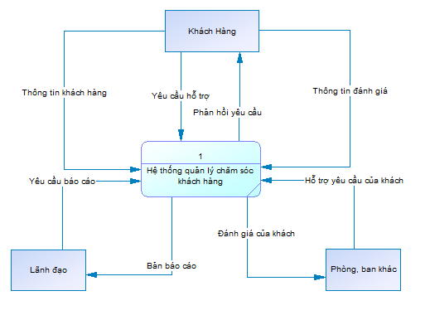

##### Hình 1: Biểu đồ ngữ cảnh.

### Biểu đồ phân rã chức năng

#### Biểu đồ phân rã chức năng gộp.

* Sơ đồ:

Hệ thống quản lý chăm sóc khách hàng

6.Thống kê- báo cáo

4.Quản lý chât lượng phục vụ

5.Quản lý tài khoản nhân viên

3.Quản lý yêu cầu hỗ trợ

1.Quản lý thông tin khách hàng

2.Quản lý thông tin nhân viên

##### Hình 2: Sơ đồ phân rã chức năng gộp

* Mô tả chung:
  + Quản lý thông tin khách hàng:

Tiếp nhận và xử lý các thông tin của khách hàng. Quản lý các thông tin khách hàng.

* + Quản lý thông tin nhân viên:

Tiếp nhận và xử lý các thông tin của nhân viên. Quản lý các thông tin nhân viên.

* + Quản lý yêu cầu hỗ trợ của khách hàng

Tiếp nhận và xử lý các yêu cầu hỗ trợ của khách hàng về sản phẩm và dịch vụ do công ty cung cấp. Quản lý các yêu cầu hỗ trợ của khách hàng và việc hỗ trợ khách hàng của nhân viên thuộc bộ phận chăm sóc khách hàng.

* + Quản lý chất luợng phục vụ khách hàng.

Quản lý chất luợng phục vụ khách hàng thông qua ý kiến đánh giá của khách hàng.

* + Quản lý tài khoản nhân viên trong hệ thống.
  + Thống kê và xuất báo cáo theo yêu cầu.

#### Sơ đồ phân rã chức năng quản lý thông tin khách hàng.

1.Quản lý thông tin khách hàng

1.3 Quản lý thông tin khách hàng

1.2 Xử lý thông tin khách hàng

1.1 Tiếp nhận thông tin khách hàng

##### Hình 3: Sơ đồ phân rã quản lý thông tin khách hàng

* Mô tả chức năng lá:
  + Tiếp nhận thông tin khách hàng
* Thực hiện việc tiếp nhận thông tin của khách hàng.
* Chức năng tiếp nhận thông tin khách hàng được thực hiện qua bộ phận kinh doanh của công ty.
* Thực hiện: Nhân viên chăm sóc khách hàng.
* Tác nhân: Khách hàng là cá nhân hoặc doanh nghiệp.
* Mục đích: Nhận thông tin của khách hàng.
* Khách hàng đăng ký thông tin gồm có: Họ tên, ngày sinh, địa chỉ, số CMND, ...
  + Xử lý thông tin của khách hàng:
* Chức năng này nhằm mục đích xác nhận thông tin khách hàng.
* Tác nhân : Khách hàng là cá nhân hoặc doanh nghiệp.
* Mục đích: Xác nhận thông tin của khách hàng.
  + Quản lý thông tin khách hàng.
* Chức năng này có nhiệm vụ quản lý mọi thông tin khách hàng
* Thực hiện: Nhân viên chăm sóc khách hàng.
* Tác nhân: Khách hàng là cá nhân hoặc doanh nghiệp.
* Mục đích: Quản lý thông tin khách hàng.

#### Sơ đồ phân rã chức năng quản lý thông tin nhân viên.

2.Quản lý thông tin nhân viên.

2.1 Thêm mới nhân viên

2.3 Tìm kiếm thông tin nhân viên

2.3 Xóa thông tin nhân viên

2.2 Sửa thông tin nhân viên

##### Hình 4: Sơ đồ phân rã quản lý thông tin nhân viên.

* + Mô tả chức năng lá:
* Thêm mới nhân viên:
* Thực hiện : Người quản lý nhân viên hoặc giám đốc.
* Tác nhân: Nhân viên là nhân viên kĩ thuật hoặc nhân viên chăm sóc khách hàng….
* Mục đích: Thêm mới nhân viên trong hệ thống.
* Sửa thông tin nhân viên.
* Thực hiện : Người quản lý nhân viên hoặc giám đốc.
* Tác nhân: Nhân viên là nhân viên kĩ thuật hoặc nhân viên chăm sóc khách hàng.
* Mục đích: Sửa thông tin nhân viên trong hệ thống.
* Xóa thông tin nhân viên.
* Thực hiện : Người quản lý nhân viên hoặc giám đốc.
* Tác nhân: Nhân viên là nhân viên kĩ thuật hoặc nhân viên chăm sóc khách hàng…
* Mục đích: Xóa thông tin nhân viên trong hệ thống.
* Tìm kiếm thông tin nhân viên.
* Thực hiện : Người quản lý nhân viên hoặc giám đốc.
* Tác nhân: Nhân viên trong công ty.
* Mục đích: Tìm kiếm thông tin nhân viên theo yêu cầu.

#### Sơ đồ phân rã chức năng quản lý yêu cầu hỗ trợ.

3.Quản lý yêu cầu hỗ trợ.

3.1 Tiếp nhận yêu cầu của khách

3.2 Xử lý yêu cầu của khách

3.3 Tìm kiếm yêu cầu khách hàng

##### Hình 4: Sơ đồ phân rã quản lý yêu cầu hỗ trợ.

* + Mô tả chức năng lá:
* Tiếp nhận yêu cầu câu khách:
* Thực hiện : Nhân viên chăm sóc.
* Tác nhân: Khách hàng là cá nhân hoặc doanh nghiệp
* Mục đích: Tiếp nhận hỗ trợ yêu cầu từ khách hàng.
* Xử lý yêu cầu câu khách:
* Thực hiện : Nhân viên chăm sóc hoặc nhân viên kĩ thuật.
* Tác nhân: Khách hàng là cá nhân hoặc doanh nghiệp
* Mục đích: Xử lý hỗ trợ yêu cầu từ khách hàng.
* Tìm kiếm yêu cầu khách hàng.
* Thực hiện : Nhân viên chăm sóc hoặc nhân viên kĩ thuật.
* Tác nhân Khách hàng là cá nhân hoặc doanh nghiệp.
* Mục đích: Tìm kiếm thông tin khách hàng theo yêu cầu.

#### Sơ đồ phân rã chức năng quản lý chất lượng phục vụ.

4.Quản lý chất lượng phục vụ.

4.1 Tổng hợp ý kiến đánh giá

4.2 Quản lý ý kiến đánh giá

##### Hình 5: Sơ đồ phân rã quản lý chất lượng phục vụ.

* + Mô tả chức năng lá:
* Tổng hợp ý kiến đánh giá
* Thực hiện : Người quản lý nhân viên.
* Tác nhân: Khách hàng là cá nhân hoặc doanh nghiệp
* Mục đích: Tiếp nhận mọi ý kiến đánh giá từ khách hàng.
* Quản lý ý kiến đánh giá:
* Thực hiện : Người quản lý nhân viên.
* Tác nhân: Khách hàng là cá nhân hoặc doanh nghiệp
* Mục đích: quản lý thông tin đánh giá từ khách hàng.

#### Sơ đồ phân rã chức năng quản lý thông tin tài khoản nhân viên.

5.Quản lý thông tin tài khoản nhân viên.

5.1 Thêm mới tài khoản nhân viên

5.3 Xóa thông tin tài khoản nhân viên

5.2 Sửa thông tin tài khoản nhân viên

##### Hình 6: Sơ đồ phân rã quản lý thông tin tài khoản.

* + Mô tả chức năng lá:
* Thêm mới tài khoản nhân viên:
* Thực hiện : Người quản lý nhân viên hoặc giám đốc.
* Tác nhân: Nhân viên là nhân viên kĩ thuật hoặc nhân viên chăm sóc khách hàng….
* Mục đích: Thêm mới tài khoản nhân viên trong hệ thống.
* Sửa thông tin tài khoản nhân viên.
* Thực hiện : Người quản lý nhân viên hoặc giám đốc.
* Tác nhân: Nhân viên là nhân viên kĩ thuật hoặc nhân viên chăm sóc khách hàng.
* Mục đích: Sửa thông tin tài khoản nhân viên trong hệ thống.
* Xóa thông tin tài khoản nhân viên.
* Thực hiện : Người quản lý nhân viên hoặc giám đốc.
* Tác nhân: Nhân viên là nhân viên kĩ thuật hoặc nhân viên chăm sóc khách hàng…
* Mục đích: Xóa thông tin tài khoản nhân viên trong hệ thống.

#### Sơ đồ phân rã chức năng Thống Kê - Báo Cáo.

6.Thống kê – Báo Cáo

6.1 Thống kê, tổng hợp

6.2 Lập báo cáo

##### Hình 7: Sơ đồ phân rã quản lý thống kê báo cáo.

* + Mô tả chức năng lá:
* Lập báo cáo
* Thực hiện : Nhân viên chăm sóc khách hàng.
* Mục đích: Tổng hợp mọi ý kiến, hỗ trợ yêu cầu trong hoạt động chăm sóc.
* Báo cáo lên ban lãnh đạo
* Thực hiện : Nhân viên chăm sóc khách hàng.
* Tác nhân: Lãnh đạo.
* Mục đích: lập báo cáo lên ban lãnh đạo tình hình của bộ phận chăm sóc khách hàng để từ đó xin chỉ đạo cho hướng đi tiếp theo của cấp trên đối với bộ phận chăm sóc khách hàng.

### Liệt kê hồ sơ sử dụng

* Trong hoạt động nghiệp vụ quản lý chăm sóc khách hàng đã sử dụng các hồ sơ dữ liệu sau:

|  |  |
| --- | --- |
| Tên hồ sơ | Ý nghĩa |
| D1. Thông tin khách hàng. | Bao gồm Thông tin khách hàng. |
| D2. Thông tin nhân viên. | Bao gồm Thông tin nhân viên. |
| D3. Tài Khoản Nhân viên | Bao gồm thông tin tài khoản nhân viên |
| D4. Yêu cầu của khách | Những yêu cầu của khách hàng |
| D5. Ý kiến của khách. | Những ý kiến của khách hàng |
| D6. Hỗ trợ yêu cầu khách. | Những hỗ trợ cho yêu cầu của khách hàng |
| D7. Tổng hợp ý kiến đánh giá | Tống hợp ý kiến đánh giá của khách hàng |
| D8. Thống kê-Báo cáo | Các thống kê báo cáo về chất luợng phục vụ và tình hình chăm sóc khách hàng của nhân viên. |

##### Bảng 2: Liệt kê hồ sơ sử dụng.

### Ma trận thực thể chức năng

|  |  |  |  |  |  |  |  |  |
| --- | --- | --- | --- | --- | --- | --- | --- | --- |
| **Các thực thể** |  |  | | |  | | | |
| D1. Thông tin khách hàng |  | |  |  | | |  | | | |
| D2. Thông tin nhân viên |  | |  |  | | |  | | | |
| D3. Tài Khoản Nhân viên |  | |  |  | |  | | | |
| D4. Yêu cầu của khách |  | |  |  | | | |  | | | | | | | | |  |
| D5. Ý kiến của khách. |  | |  |  | | | |  | | | |  | | | | |  |
| D6. Hỗ trợ yêu cầu của khách. |  | |  |  | | | |  | | | |  |  |  | |
| D7. Tổng hợp ý kiến  đánh giá |  | |  |  | | | |  | | | |  |  | |  | |
| D8. Thống kê-Báo cáo |  | |  |  | | | |  | | | |  |  | |  | |  |
| **Các chức năng nghiệp vụ** | D1 | | D2 | D3 | | | | D4 | | | | D5 | D6 | | D7 | | D8 |
| 1.Quản lý thông tin khách hàng | C | |  |  | | | | U | | | | U | U | |  | |  |
| 2.Quản lý thông tin  nhân viên |  | | C | U | | | |  | | | |  |  | |  | |  |
| 3.Quản lý yêu cầu hỗ trợ | U | |  |  | | | | C | | | |  |  | |  | |  |
| 4.Quản lý chất lượng  phục vụ | U | |  |  | | | |  | | | | C | C | |  | |  |
| 5.Quản lý tài khoản  Nhân viên |  | | U | C | | | |  | | | |  |  | |  | |  |
| 6.Thống kê-Báo cáo | R | | R | R | | | | R | | | | R | R | | C | |  |

##### Hình 8: Ma trận thức thể chức năng.

## Phân tích mô hình quan niệm

### Mô hình luồng dữ liệu mức 0.

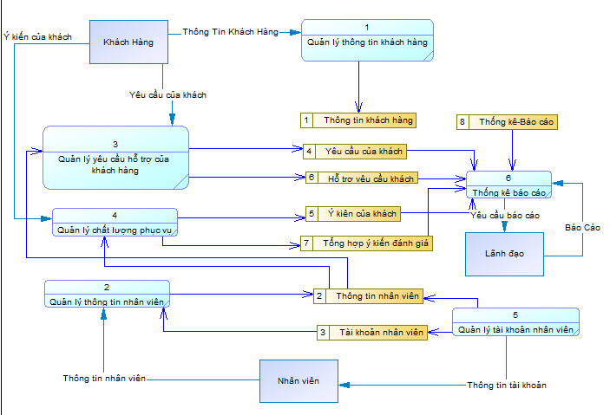

##### Hình 9: Biểu đồ luồng dữ liệu mức 0.

### Mô hình luồng dữ liệu mức 1.

#### Biểu đồ luồng dữ liệu mức 1 tiến trình “Quản lý thông tin khách hàng”.

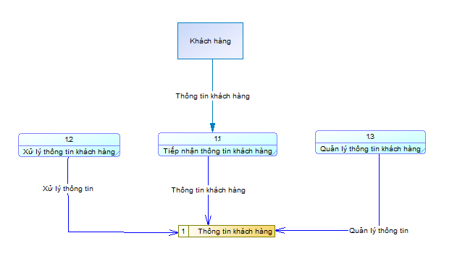

##### Hình 4: Biểu đồ luồng dữ liệu mức 1 tiến trình

##### “Quản lý thông tin khách hàng”.

#### Biểu đồ luồng dữ liệu mức 1 tiến trình “Quản lý thông tin nhân viên”.

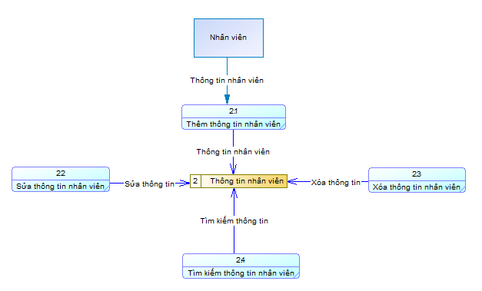

##### Hình 10: Biểu đồ luồng dữ liệu mức 1 tiến trình

##### “Quản lý thông tin nhân viên”.

#### Biểu đồ luồng dữ liệu mức 1 tiến trình “Quản lý hỗ trợ yêu cầu”.

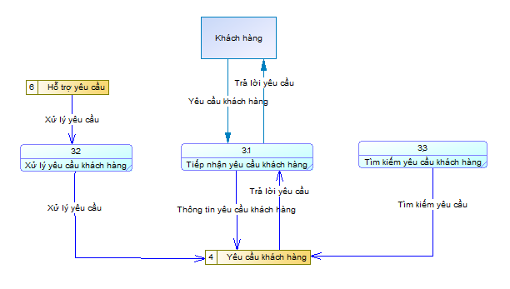

##### Hình 12: Biểu đồ luồng dữ liệu mức 1 tiến trình

##### “Quản lý thông tin nhân viên”.

#### Biểu đồ luồng dữ liệu mức 1 tiến trình “Quản lý chất lượng phục vụ”.

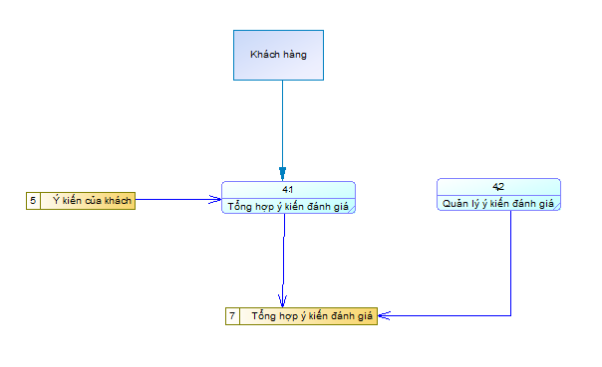

##### Hình 13: Biểu đồ luồng dữ liệu mức 1 tiến trình

##### “Quản lý chất lượng phục vụ”.

#### Biểu đồ luồng dữ liệu mức 1 tiến trình “Quản lý thông tin tài khoản”.

##### Hình 14: Biểu đồ luồng dữ liệu mức 1 tiến trình

##### “Quản lý thông tin tài khoản”.

#### Biểu đồ luồng dữ liệu mức 1 tiến trình “Thống kê-Báo cáo”.

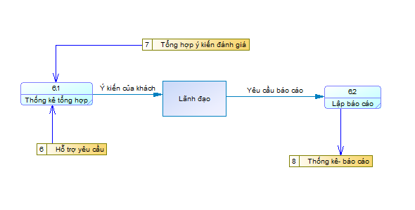

##### Hình 15: Biểu đồ luồng dữ liệu mức 1 tiến trình

##### “Thống kê-Báo cáo”.

## Mô hình dữ liệu khái niệm của hệ thống.

### Các thực thể và thuộc tính.

Mã hồ sơ nhân viên => HỒ sơ NHÂN VIÊN (Mã HS nhân viên, thông tin

Nhân viên)

Mã khách hàng => KHÁCH HÀNG (Mã KH. Tên KH, tuổi, ĐC, số ĐT,

CMTND)

Mã tài khoản => TÀI KHOẢN ( Username, Password, Chức vụ)

Bản hỗ trợ yêu cầu => BẢN HỖ TRỢ YC(MAYC,SDT,NoiDungYC,NoiDungPhanHoi,ThoiGianYC,ThoiGianHoanThanh)

Ý kiến đánh giá => BẢN ĐÁNH GIÁ (Mã đánh giá, ý kiến đánh giá)

### Chuyển các thực thể thành quan hệ

HỒ Sơ NHÂN VIÊN (MANV, SDT, HoTenNhanVien, DiaChi, NgaySinh, GioiTinh,Luong)

KHÁCH HÀNG (Mã KH, SDT,TenKH, DiaChi,CMTND )

TÀI KHOẢN (Username, Password, MaNV, Email, ChucVu).

BẢN HỖ TRỢ YC (MaYC,SDT,NoiDungYC,NoiDungPhanHoi,TinhTrang,ThoiGianGT,NgayYC,HoTenNhanVien,GhiChu)

BẢN ĐÁNH GIÁ ( MaDG,SDT,NoiDunDG,NgayDG ).

### Chuyển các mối quan hệ thành quan hệ.

##### Hồ sơ nhân viên-Tài khoản:

##### Mỗi nhân viên có một tài khoản tương ứng với chức vụ của mình

##### Khách hàng-Hỗ trợ yêu cầu:

##### Khách hàng có thể yêu cầu hỗ trợ một hoặc nhiều nội dung về sản phẩm dịch vụ của công ty.

##### Khách hàng-Đánh giá chất lượng phục vụ:

* *Khách hàng có thể gửi một hoặc nhiều ý kiến đánh giá về chất lượng phục vụ chăm sóc khách hàng của công ty.*

### Chuẩn hóa các quan hệ.

HỒ Sơ NHÂN VIÊN (MANV, SDT, HoTenNhanVien, DiaChi, NgaySinh, GioiTinh,Luong).(1)

KHÁCH HÀNG (Mã KH, SDT,TenKH, DiaChi,CMTND ).(2)

TÀI KHOẢN (Username, Password, MaNV, Email, ChucVu).(3)

BẢN HỖ TRỢ YC (MaYC,SDT,NoiDungYC,NoiDungPhanHoi,TinhTrang,ThoiGianGT,NgayYC

HoTenNhanVien,GhiChu).(4)

BẢN ĐÁNH GIÁ ( MaDG,SDT,NoiDunDG,NgayDG ).(5)

### Sơ đồ của mô hình dữ liệu quan hệ.

|  |  |  |  |  |  |  |
| --- | --- | --- | --- | --- | --- | --- |
| Khóa chính | (1) | (2) | (3) | (4) | (5) | Các liên kết |
| 1.MaNV | K |  |  |  |  | 1-3 |
| 2.MaKH |  | K |  |  |  | Loại |
| 3.Username |  |  | K |  |  | 1-3 |
| 4.MaYC |  |  |  | K |  | 4-2 |
| 5.MaDG |  |  |  |  | K | 5-2 |
| 6.Username,MaNV |  |  |  |  |  | Loại |
| 7.SDT,MaYC |  |  |  |  |  | Loại |
| 8.SDT,MaDG |  |  |  |  |  | Loại |

##### Bảng 3:Ma trận liên kết.

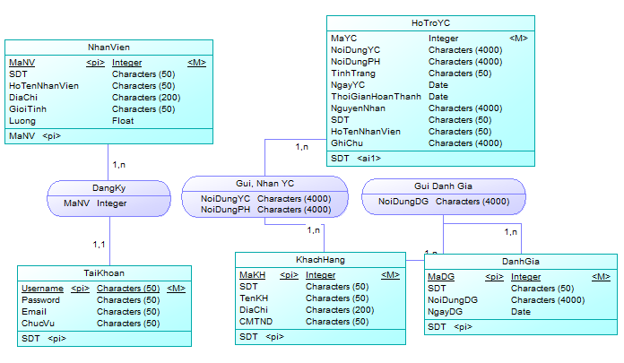

##### Hình 16: Mô hình ERD.

### Thiết kế cơ sở dữ liệu vật lý.

* Bảng NhanVien.

|  |  |  |  |
| --- | --- | --- | --- |
| **Tên trường** | **Kiểu dữ liệu** | **Mô tả** | **Bảng liên kết** |
| **MaNV** | Int | Khóa chính, tự tăng | ***Bảng Tài Khoản*** |
| **SDT** | Nvarchar(50) | Số điện thoại của nhân viên |  |
| **HoTen**  **NhanVien** | Nvarchar(50) | Họ tên của nhân viên |  |
| **DiaChi** | Nvarchar(MAX) | Địa Chỉ của nhân viên |  |
| **NgaySinh** | Date | Ngày sinh của nhân viên |  |
| **GioiTinh** | Nvarchar(50) | Giới tính của nhân viên |  |
| **Luong** | Float | Lương của nhân viên |  |

##### Bảng 4: Bảng Thông tin nhân viên.

* Bảng TaiKhoan

|  |  |  |  |
| --- | --- | --- | --- |
| **Tên trường** | **Kiểu dữ liệu** | **Mô tả** | **Bảng liên kết** |
| **Username** | Int | Khóa chính, Tên đăng nhập |  |
| **MaNV** | Nvarchar(100) | Thông tin về nhân viên |  |
| **Password** | Nvarchar(100) | Mật khẩu |  |
| **Email** | Nvarchar(100) | Email của nhân viên |  |
| **Chức Vụ** | Nvarchar(100) | Chỉ ra chức vụ nhân viên |  |

##### Bảng 5: Bảng Thông tin tài khoản.

* Bảng KhachHang.

|  |  |  |  |
| --- | --- | --- | --- |
| **Tên trường** | **Kiểu dữ liệu** | **Mô tả** | **Bảng liên kết** |
| **MaKH** | Int | Khóa chính, tự tăng |  |
| **SDT** | Nvarchar(50) | Số điện thoại của khach hàng |  |
| **TenKH** | Nvarchar(MAX) | Tên khách hàng |  |
| **DiaChi** | Date | Địa chỉ của khách |  |
| **CMTND** | Nvarchar(50) | CMTND của khách |  |

##### Bảng 6: Bảng Thông tin khách hàng.

* Bảng HoTroYC.

|  |  |  |  |
| --- | --- | --- | --- |
| **Tên trường** | **Kiểu dữ liệu** | **Mô tả** | **Bảng liên kết** |
| **MaYC** | Int | Khóa chính, tự tăng | ***KhachHang*** |
| **SDT** | Nvarchar(50) | Số điện thoại của khach hàng |  |
| **NoiDungYC** | Nvarchar(MAX) | Nội dung yêu cầu |  |
| **NoiDungPH** | Nvarchar(MAX) | Nội dung phản hồi |  |
| **TinhTrang** | Nvarchar(50) | Tình trạng yêu cầu |  |
| **NgayYC** | Date | Ngày yêu cầu |  |
| **NgayHT** | Date | Ngày hoàn thành |  |
| **NguyenNhan** | Nvarchar(MAX) | Nguyên nhân yêu cầu |  |
| **HoTen**  **NhanVien** | Nvarchar(50) | Tên Nhân Viên Hỗ Trợ |  |
| **Ghi Chu** | Nvarchar(MAX)v | Lí do yêu cầu hỗ trợ không hoàn thành |  |

##### Bảng 6: Bảng Thông tin hỗ trợ yêu cầu.

* Bảng DanhGia.

|  |  |  |  |
| --- | --- | --- | --- |
| **Tên trường** | **Kiểu dữ liệu** | **Mô tả** | **Bảng liên kết** |
| **MaDG** | Int | Khóa chính, tự tăng | ***KhachHang*** |
| **SDT** | Nvarchar(50) | Số điện thoại của khách hàng |  |
| **NoiDungDG** | Nvarchar(MAX) | Ý kiến đánh giá của khách |  |
| **NgayDG** | Date | Ngày đánh giá |  |

##### Bảng 4: Bảng Thông tin đánh giá.

### Mô Hình Cơ Sở Dữ Liệu.

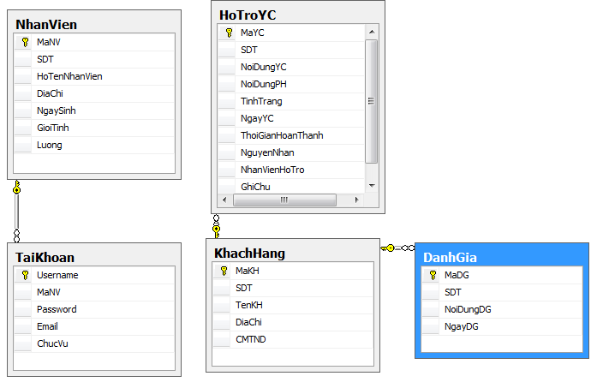

##### Hình 17: Mô Hình Cơ Sở Dữ Liệu.

### Nhập liệu cho các form.

Các form được thiết kế tương tự nhau, đều gồm các tab, tab thông tin, tab cập nhật trong đó có các chức năng thêm, sửa, xóa và tab tìm kiếm. Trong mỗi tab 1 lưới gridview để hiện thị dữ liệu, một panel update(gồm những control nhập dữ liệu, nút Refresh và nút trở về).

Nghiệp vụ chung cho sự kiện người dùng click vào nút thêm, sửa, xóa như sau:

* Khi người dùng click vào nút thêm mới:
* Chuyển tiếp insert=true.
* Reset các control nhập dữ liệu.
* Ẩn, hiện panel.
* Khi người dùng click vào nút sửa:
* Chuyển insert=false.
* Lấy được Id của dữ liệu cần sửa.
* Truyền Id cho biến Id toàn cục.
* Lấy nguồn theo Id.
* Đổ dữ liệu lên các control nhập
* Ẩn, hiện panel.
* Khi click vào nút xóa:
* Lấy Id cần xóa.
* Xóa dữ liệu theo Id.
* Load lại dữ liệu.

## Thiết kế giao diện.

### Giao diện đăng nhập.

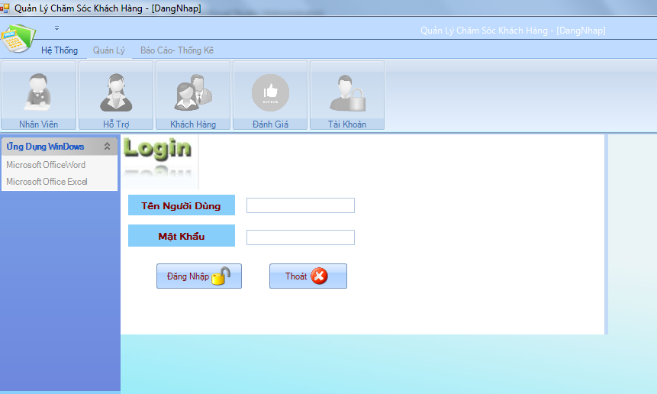

##### Hình 18: Giao diện đăng nhập.

### Giao diện menu.

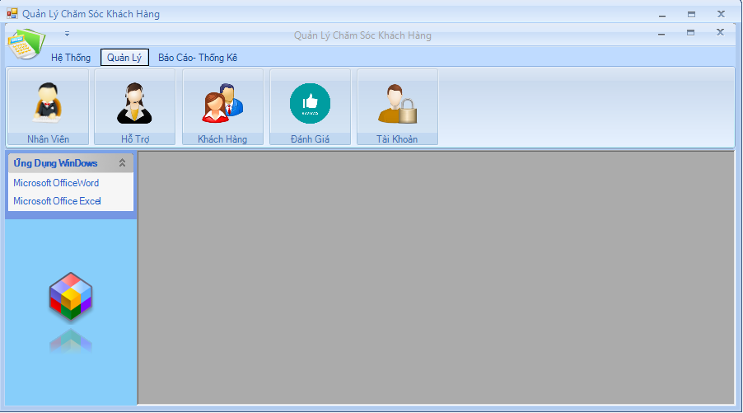

##### Hình 19: Giao diện menu.

### Giao diện quản lý nhân viên.

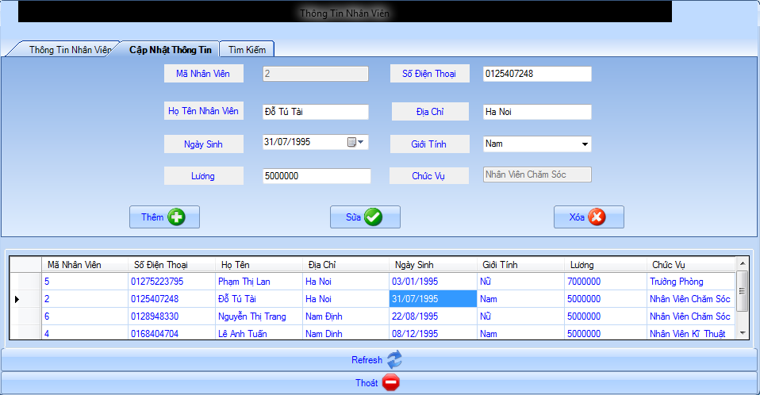

##### Hình 20: Giao diện quản lý thông tin nhân viên.

### Giao diện quản lý khách hàng.

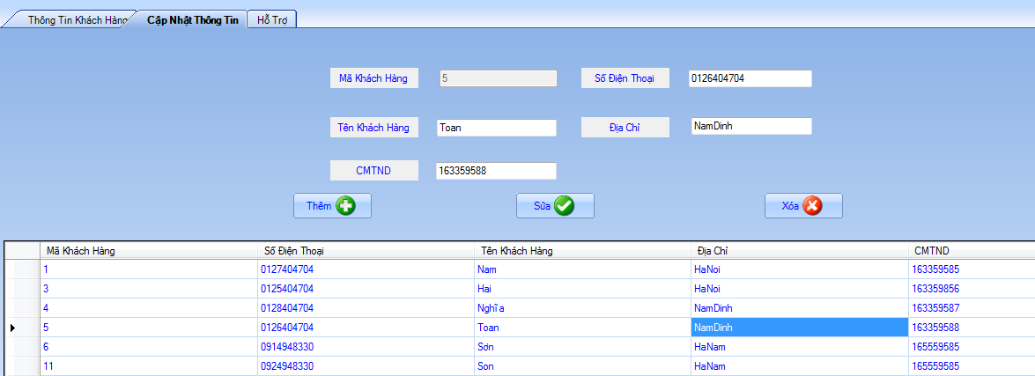

##### Hình 21: Giao diện quản lý thông tin khách hàng.

### Giao diện quản lý Hỗ trợ yêu cầu.

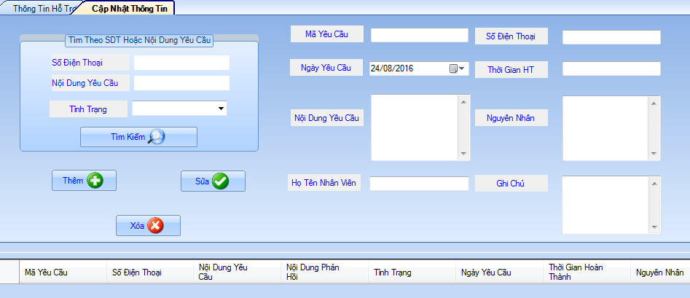

##### Hình 22: Giao diện quản lý thông tin hỗ trợ yêu cầu.

### Giao diện quản lý đánh giá chất lượng phục vụ.

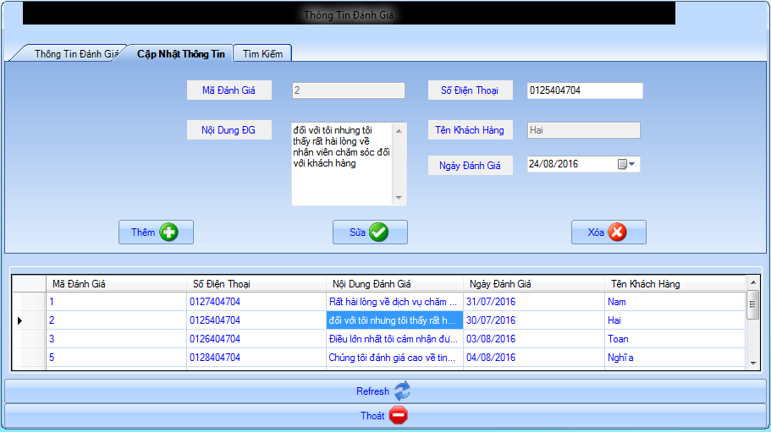

##### Hình 22: Giao diện quản lý đánh giá chất lượng phục vụ.

### Giao diện quản lý tài khoản.

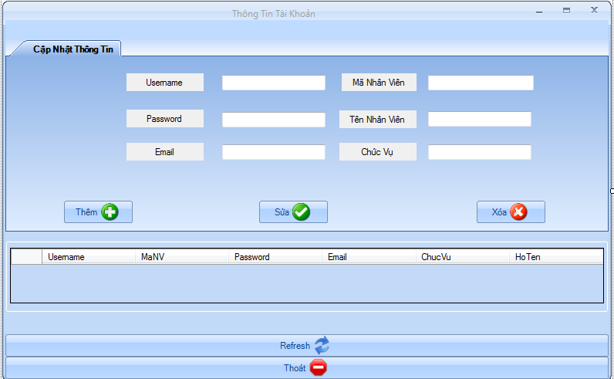

##### Hình 22: Giao diện quản lý thông tin tài khoản.

### Giao diện Thống kê.

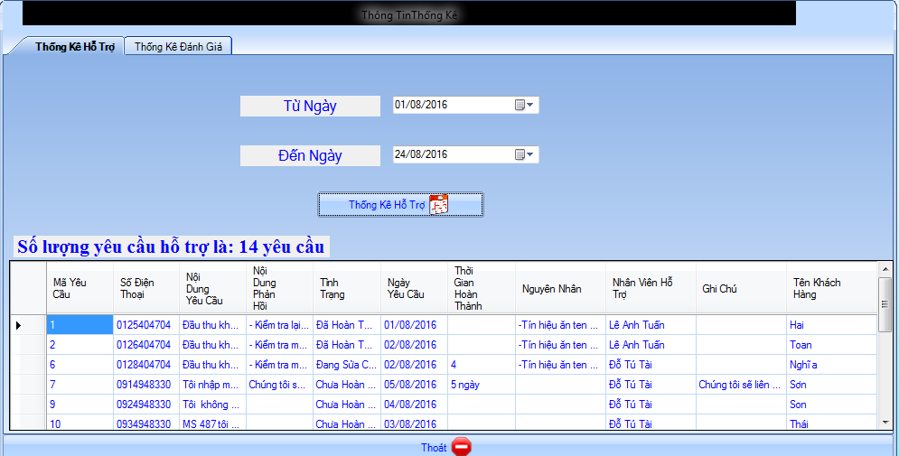

##### Hình 23: Giao diện thống kê.

### Giao diện Báo cáo.

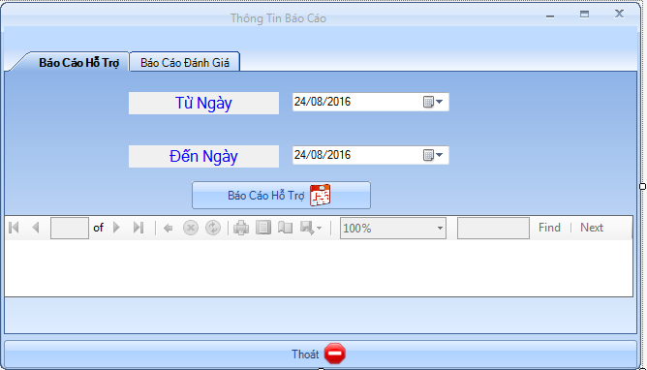

##### Hình 23: Giao diện Báo cáo.

# CÀI ĐẶT HỆ THỐNG

## Phương pháp

Em tiến hành phương pháp cài đặt thí điểm cục bộ để cài đặt chương trình.

Đây là phương pháp cài đặt dung hòa giữa phương pháp cài đặt trực tiếp và phương pháp cài đặt song song. Theo phương pháp này việc chuyển đổi từ hệ thống cũ sang hệ thống mới được thực hiện cục bộ tại một vài bộ phận của tổ chức. Có thể áp dụng phương pháp cài đặt trực tiếp hoặc song song để cài đặt bộ phận thí điểm này.

Phương pháp này có ưu điểm là:

* Hạn chế chi phí và rủi ro. Khi có sự cố thì chỉ ảnh hưởng đến một hoặc một số bộ phận của tổ chức mà thôi.
* Đơn giản đối với người sử dụng.
* Khi cài đặt bộ phận sau có kinh nghiệm hơn, tránh được các sai sót đã mắc phải khi cài đặt các bộ phận trước.

Hạn chế của phương pháp này là:

* Trong hệ thống thông tin tồn tại một số phần của hệ thống cũ, một số phần của hệ thống mới nên việc quản lý hệ thống thông tin rất phức tạp.
* Khi cần chia sẻ dữ liệu giữa các bộ phận thì cần phải viết thêm những chương trình làm cho các dữ liệu đó thống nhất với nhau.
* Việc duy trì một hệ thống thông tin “lưỡng tính” như vậy cũng gây tốn kém.

## Môi trường

Hệ thống quản lý chăm sóc khách hàng được cài đặt trên môi trường **Windows** và được xây dựng trên nền **Visual Studio 2013**.

Với việc sử dụng **Visual Studio** chúng ta có thể làm:

* Tạo giao diện người sử dụng: Đối với người sử dụng, giao diện chính là ứng dụng; họ không cần quan tâm đến thành phần mã thực thi bên dưới. Ứng dụng của ta có được phổ biến hay không phụ thuộc vào giao diện.
* Sử dụng những điều khiển chuẩn của **Visual Studio**: Sử dụng những điều khiển ấy để lấy thông tin mã của người sử dụng nhập vào và để hiển thị kết xuất trên màn hình.
* Lập trình với đối tượng: Những đối tượng là thành phần chính để lập trình Visual Studio. Đối tượng có thể là form, điều khiển, cơ sở dữ liệu.
* Lập trình với phần hợp thành: Khi cần sử dụng khả năng tính toán của Microsoft Excel, định dạng một tài liệu sử dụng thanh công cụ của Microsoft Word, lưu trữ và xử lý dữ liệu dùng Microsoft Jet...Tất cả những điều này có thể thực hiện bằng cách xây dựng những ứng dụng sử dụng thành phần ActiveX. Tuy nhiên người sử dụng có thể tạo ActiveX riêng.
* Đáp ứng những sự kiện phím và con chuột: Sử dụng phím nóng, rê và thả chuột như tính năng của OLE...
* Làm việc với văn bản đồ hoạ: Xử lý văn bản, chèn hình theo ý muốn.
* Gỡ rối và quản lý lỗi.
* Xử lý ổ đĩa thư mục và file: Qua phương thức cũ là lệnh Open, Write# và một tập hợp những công cụ mới như FSO (File System Object).
* Thiết kế cho việc thi hành và tính tương thích: Chia xẻ hầu hết những tính năng ngôn ngữ cho ứng dụng.
* Phân phối ứng dụng: Sau khi tạo xong một ứng dụng ta có thể tự do phân phối cho bất kỳ ai. Ta có thể phân phối trên đĩa, trên CD, trên mạng...

## Ngôn ngữ

Với đề tài được giao, ngôn ngữ em lựa chọn để cài đặt phần mềm là **ngôn ngữ C#.**

Ngôn ngữ C# là một ngôn ngữ được dẫn xuất từ C và C++, nhưng nó được tạo từ nển tảng phát triển hơn. Microsoft bắt đầu với công việc trong C và C++ và thêm vào những đặc tính mới để làm cho ngôn ngữ này dễ sử dụng hơn. Nhiều trong số những đặc tính này khá giống với những đặc tính có trong ngôn ngữ java. Không dừng lại ở đó, Microsoft đưa ra một số mục đích khi xây dựng ngôn ngữ này.

Những mục đích được tóm tắt như sau:

* C# là ngôn ngữ đơn giản nhất
* C# là ngôn ngữ hiện đại
* C# là ngôn ngữ hướng đối tượng
* C# là ngôn ngữ mạnh mẽ và mềm dẻo
* C# là ngôn ngữ có ít từ khóa
* C# là ngôn ngữ hướng module

## Hệ quản trị CSDL

Ngôn ngữ hỏi có cấu trúc (SQL) và các hệ quản trị cơ sở dữ liệu quan hệ là một trong những nền tảng kỹ thuật quan trọng trong công nghiệp máy tính. Cho đến nay, có thể nói rằng SQL đã được xem là ngôn ngữ chuẩn trong cơ sở dữ liệu. Các hệ quản trị cơ sở dữ liệu quan hệ thương mại hiện có như Oracle, SQL Server, Informix, DB2, ... đều chọn SQL làm ngôn ngữ cho sản phẩm của mình.

Vậy thực sự SQL là gì? Tại sao nó lại quan trọng trong các hệ quản trị cơ sở dữ liệu? SQL có thể làm được những gì và như thế nào? Nó được sử dụng ra sao trong các hệ quản trị cơ sở dữ liệu quan hệ? Nội dung của chương này sẽ cung cấp cho chúng ta cái nhìn tổng quan về SQL và một số vấn đề liên quan. SQL, viết tắt của Structured Query Language (ngôn ngữ hỏi có cấu trúc), là công cụ sử dụng để tổ chức, quản lý và truy xuất dữ liệu đuợc lưu trữ trong các cơ sở dữ liệu. SQL là một hệ thống ngôn ngữ bao gồm tập các câu lệnh sử dụng để tương tác với cơ sở dữ liệu quan hệ. Tên gọi ngôn ngữ hỏi có cấu trúc phần nào làm chúng ta liên tưởng đến một công cụ (ngôn ngữ) dùng để truy xuất dữ liệu trong các cơ sở dữ liệu.

Thực sự mà nói, khả năng của SQL vượt xa so với một công cụ truy xuất dữ liệu, mặc dù đây là mục đích ban đầu khi SQL được xây dựng nên và truy xuất dữ liệu vẫn còn là một trong những chức năng quan trọng của nó. SQL được sử dụng để điều khiển tất cả các chức năng mà một hệ quản trị cơ sở dữ liệu cung cấp cho người dùng bao gồm:

* Định nghĩa dữ liệu: SQL cung cấp khả năng định nghĩa các cơ sở dữ liệu, các cấu trúc lưu trữ và tổ chức dữ liệu cũng như mốiquan hệ giữa các thành phần dữ liệu.
* Truy xuất và thao tác dữ liệu: Với SQL, người dùng có thể dễ dàng thực hiện các thao tác truy xuất, bổ sung, cập nhật và loại bỏ dữ liệu trong các cơ sở dữ liệu.
* Điều khiển truy cập: SQL có thể được sử dụng để cấp phát và kiểm soát các thao tác của người sử dụng trên dữ liệu, đảm bảo sự an toàn cho cơ sở dữ liệu.
* Đảm bảo toàn vẹn dữ liệu: SQL định nghĩa các ràng buộc toàn vẹn trong cơ sở dữ liệu nhờ đó đảm bảo tính hợp lệ và chính xác của dữ liệu trước các thao tác cập nhật cũng như các lỗi của hệ thống.

Như vậy, có thể nói rằng SQL là một ngôn ngữ hoàn thiện được sử dụng trong các hệ thống cơ sở dữ liệu và là một thành phần không thể thiếu trong các hệ quản trị cơ sở dữ liệu. Mặc dù SQL không phải là một ngôn ngữ lập trình như C, C++, Java, ... song các câu lệnh mà SQL cung cấp có thể được nhúng vào trong các ngôn ngữ lập trình nhằm xây dựng các ứng dụng tương tác với cơ sở dữ liệu.

Khác với các ngôn ngữ lập trình quen thuộc như C, C++, Java, ... SQL là ngôn ngữ có tính khai báo. Với SQL, người dùng chỉ cần mô tả các yêu cầu cần phải thực hiện trên cơ sở dữ liệu mà không cần phải chỉ ra cách thức thực hiện các yêu cầu như thế nào. Chính vì vậy, SQL là ngôn ngữ dễ tiếp cận và dễ sử dụng.

# Kiểm thử phần mềm

## Phân vùng tương đương

Là kỹ thuật kiểm thử hộp đen chia đầu vào (input data) thành các lớp tương đương đó là: lớp tương đương hợp lệ (valid), lớp tương đương không hợp lệ (invalid).

* Xây dựng điều kiện đầu vào thành 2 lớp: lớp tương đương hợp lệ, lớp tương đương không hợp lệ.
* Tại mỗi lớp tương đương, chọn một giá trị đại diện đưa vào làm dữ liệu đầu vào để kiểm thử

Nếu lớp tương đương được xác định là dạng dữ liệu bởi các dữ liệu nhập là kiểu số thì chọn 1 trường hợp đại diện hợp lệ và 2 trường hợp đại diện không hợp lệ nằm ở phía trên và dưới khoảng hợp lệ.

Nếu lớp tương đương được xác định là dạng dữ liệu liệt kê rời rạc thì lựa chọn 1 đại diện hợp lệ và ít nhất 2 đại diện không hợp lệ, tuy nhiên cách này không bao hàm hết được các trường hợp kiểm thử do khó lựa chọn đại diện không hợp lệ tốt nhất.

## Phân tích giá trị biên

Là phương pháp kiểm thử hộp đen bằng cách chia đầu vào thành các miền giá trị để xác định các trường hợp kiểm thử.

Nguyên nhân: đối với các phần mềm được viết bằng các ngôn ngữ lập trình không có tính kiểm soát mạnh và được sinh ra từ tool như php, javascrip… +developer code ẩu -> hay gây ra lỗi tại các giá trị cận biên của dữ liệu.

Thường áp dụng để kiểm tra min/max dữ liệu.

1. Bước 1: Xác định biên
2. Bước 2: Chọn giá trị

* Chọn 1 giá trị ngay dưới giá trị nhỏ nhất
* Chọn 1 giá trị nhỏ nhất
* Chọn 1 giá trị ngay bên trên giá trị nhỏ nhất
* Chọn 1 giá trị bình thường (thông thường lấy trung bình của 2 biên)
* Chọn 1 giá trị ngay dưới giá trị lớn nhất
* Chọn 1 giá trị lớn nhất
* Chọn 1 giá trị ngay trên giá trị lớn nhất.

## Hiện trạng, kết quả test của từng chức năng, module của chương trình

|  |  |  |  |  |  |  |
| --- | --- | --- | --- | --- | --- | --- |
| **Mã test case** | **Mục đích kiểm thử** | **Các bước thực hiên** | **Kết quả mong muốn** | | | **Kết quả hiện tại** |
| Giao diện chung | | | | | | |
| G1 | Kiểm tra tổng thể màn hình. | Kiểm tra về bố cục, font chữ, chính tả , màu chữ. | 1. Các label, textbox, combo có độ dài, rộng và khoảng cách bằng nhau, không xô lệch  2 Các label sử dụng cùng 1 loại font, cỡ chữ, căn lề trái  3 Form được bố trí hợp lý và dễ sử dụng. | | | PASS |
| G2 | Kiểm tra thứ tự di chuyển trỏ trên màn hình khi nhấn phím Tab. | Nhấn tab liên tục. | Con trỏ di chuyển theo thứ tự: từ trái qua phải, từ trên xuống dưới. | | | PASS |
| G3 | Kiểm tra chức năng chính của màn hình khi  nhấn phím Enter. | Nhấn phím Enter | 1. Nếu chuột ko focus vào button nào thì Thực hiện chức năng của button chính  2. Nếu đang focus vào 1 button thì sẽ thực hiện chức năng của button. | | | PASS |
| GridView | | | | | | |
| GR1 | Kiểm tra Grid. | 1. Kiểm tra căn lề.  2. Di chuyển .con trỏ chuột vào 1 row.  3. Kiểm tra bố cục trong grid. | 1. Text: căn lề trái  Số: Căn lề phải  Ngày tháng: Căn giữa.  HeaderName: căn giữa và bôi đậm.  2. Màu nền của row không thay đổi  3. Cột thứ tự và tên các cột khác xếp từ trái qua phải đúng như đặc tả.  4. Hiển thị đúng tên tương ứng với các chức năng khi trỏ chuột vào tooltip. | | | PASS |
| Form đăng nhập | | | | | | |
| DN1 | Khả năng hoạt động của form đăng nhập hoạt động chính xác. | Thử đăng nhập với thông tin sai lệch và thông tin chính xác. | Từ chối đăng nhập nếu thông tin đăng nhập không chính xác, cấp phép truy cập nếu ngược lại. | | | PASS |
| DN2 | Khả năng hủy đăng nhập. | Chọn nút Thoát để dừng chương trình. | Thoát khỏi phần mềm. | | | PASS |
| DN3 | Chuyển hướng đến menu. | Sau khi đăng nhập thành công form Menu sẽ hiển thị. | Form menu hiển thị. | | | PASS |
| Form Menu | | | | | | |
| M1 | Hiển thị. | Khởi động form menu. | Form menu hiển thị giữa màn hình, bố cục hợp lý, các button xếp ngay ngắn trên hàng và cột. | | | PASS |
| M2 | Khả năng hoạt động. | Click chọn các buttons. | Khi chọn các button sẽ hiện ra form quản lý tương ứng. | | | PASS |
| Form Quản Lý | | | | | | |
| QL 1 | Hiển thị | Khởi động form Quản Lý tùy theo yêu cầu từ form menu. | | Form Thống kê hiển thị giữa màn hình, datagridview hiển thị đúng thông tin. Bố cục rõ ràng . | PASS | |
| QL 2 | Quản Lý Nhân Viên. | Chọn Quản Lý Nhân Viên. | | Nhập thông tin nhân viên cần quản lý. Kết quả sẽ được hiển thị trên datagrid view. | | PASS |
| QL 3 | Quản Lý Hỗ Trợ Yêu Cầu. | Chọn chức năng Quản Lý Hỗ Trợ Yêu Cầu. | | Nhập thông tin hỗ trợ yêu cầu cần quản lý. Kết quả sẽ được hiển thị trên datagrid view. | | PASS |
| QL 4 | Quản Lý Khách Hàng. | Chọn chức năng Quản Lý Khách Hàng. | | Nhập thông tin Khách Hàng cần quản lý. Kết quả sẽ được hiển thị trên datagrid view | | PASS |
| QL 5 | Quản Lý Chất Lượng Phục Vụ | Chọn chức năng Quản Lý Chất Lượng Phục Vụ | | Nhập thông tin Chất Lượng Phục Vụ cần quản lý. Kết quả sẽ được hiển thị trên datagrid view | | PASS |
| QL 6 | Quản Lý Tài Khoản. | Chọn chức năng Quản Lý Tài Khoản. | | Nhập thông tin Tài Khoản cần quản lý. Kết quả sẽ được hiển thị trên datagrid view. | | PASS |
| QL 7 | Thống Kê . | Chọn chức năng Thống kê nhập xuất nhiều nhất theo ngày. | | Nhập ngày tháng năm sau đó ấn vào chức năng thống kê. Kết quả sẽ được hiển thị trên datagrid view. | | PASS |
| QL 7 | Báo Cáo. | Chọn chức năng Báo Cáo. | | Dữ liệu mong muốn được hiển thị có thể chọn xuất ra các file excel, pdf… | | PASS |

# Tích hợp và bảo trì

## Cải tiến phần mềm

**Thay đổi phần mềm là một điều không thể tránh khỏi vì những lí do sau:**

* Những yêu cầu mới sẽ xuất hiện khi sử dụng phần mềm
* Môi trường nghiệp vụ thay đổi
* Các lỗi phần mềm cần phải sửa chữa
* Máy tính và các thiết bị mới được bổ sung vào hệ thống
* Hiệu năng hoặc độ tin cậy của hệ thống phải được cải thiện.

Tuy nhiên, vấn đề quan trọng là chúng ta phải thực hiện và quản lý các thay đổi đối với hệ thống phần mềm đã tồn tại. Và chúng ta phải thấy được tầm quan trọng của việc cải tiến phần mềm:

Các tổ chức thường đầu tư một lượng vốn khá lớn vào các hệ thống phần mềm của họ. Cho nên họ có quyền đòi hỏi phải sở hữu một hệ thống hoàn hảo.

Để bảo trì giá trị sở hữu của tổ chức, họ phải thay đổi và cải tiến hệ thống.

Ngân sách phần mềm chính trong các công ty lớn thường dùng cho việc cải tiến các hệ thống đã tồn tại hơn là phát triển một hệ thống mới.

## Bảo trì phần mềm

**Mục tiêu**

* Bảo trì phần mềm là làm gì?
* Tại sao phải bảo trì?
* Phân biệt rõ các kiểu bảo trì phần mềm
* Nắm được các yếu tố ảnh hưởng tới chi phí bảo trì, nhằm giảm chi phí khi áp dụng trong thực tế.

**Bảo trì phần mềm** chính là hoạt động chỉnh sửa chương trình sau khi nó đã được đưa vào sử dụng.

Bảo trì thường không bao gồm những thay đổi chính liên quan tới kiến trúc của hệ thống. Những thay đổi trong hệ thống thường được cài đặt bằng cách điều chỉnh những thành phần đang tồn tại và bổ sung những thành phần mới cho hệ thống.

*Bảo trì là không thể tránh khỏi vì:*

* Các yêu cầu hệ thống thường thay đổi khi hệ thống đang được xây dựng vì môi trường thay đổi. Vì vậy, hệ thống được chuyển giao có thể không thoả mãn các yêu cầu của nó.
* Các hệ thống có gắn kết chặt chẽ với môi trường của nó. Khi hệ thống được cài đặt trong một môi trường nhất định nó sẽ làm thay đổi môi trường đó và vì vậy sẽ thay đổi các yêu cầu của hệ thống.
* Các hệ thống phải được bảo trì nếu chúng muốn là những phần hữu ích trong môi trường nghiệp vụ.

Phân loại các kiểu bảo trì:

* Bảo trì sửa lỗi: thay đổi hệ thống để sửa lại những khiếm khuyết nhằm thoả mãn yêu cầu hệ thống.
* Bảo trì tích hợp hệ thống vào một môi trường vận hành khác
* Bảo trì để bổ sung hoặc chỉnh sửa các yêu cầu chức năng của hệ thống: chỉnh sửa hệ thống sao cho thoả mãn các yêu cầu mới.

Chi phí bảo trì thường lớn hơn chi phí xây dựng gấp từ 2 đến 100 lần phụ thuộc vào từng ứng dụng. Chi phí bảo trì bị ảnh hưởng bởi cả tác nhân kỹ thuật và phi kỹ thuật.

Nếu bảo trì càng nhiều, sẽ càng làm thay đổi cấu trúc phần mềm và do đó sẽ làm cho việc bảo trì càng trở lên khó khăn hơn. Phần mềm có tuổi thọ càng cao thì càng phải cần chi phí cao hơn (vì sử dụng các ngôn và chương trình dịch cũ …)

Các nhân tố ảnh hưởng đến chi phí bảo trì:

* Sự ổn định của đội dự án: chi phí bảo trì sẽ giảm nếu nhân viên trong đội dự án không thay đổi.
* Những trách nhiệm đã cam kết: người xây dựng hệ thống có thể không cam kết trách nhiệm bảo trì cho nên không có gì để bắt buộc họ phải thiết kế lại cho các thay đổi trong tương lai.
* Kỹ năng của nhân viên: nhân viên bảo trì thường không có kinh nghiệm và hiểu biết về miền ứng dụng của họ bị hạn chế.
* Tuổi thọ và cấu trúc chương trình: khi tuổi thọ và cấu trúc chương trình bị xuống cấp thì chúng càng trở lên khó hiểu và thay đổi nhiều.

**Dự đoán bảo trì**

Dự đoán bảo trì có liên quan tới việc đánh giá những phần nào của hệ thống có thể gây ra lỗi và cần nhiều chi phí để bảo trì.

Khả năng chịu được sự thay đổi phụ thuộc vào khả năng bảo trì của các thành phần bị ảnh hưởng bởi sự thay đổi đó. Thực hiện các thay đổi có thể làm hỏng hệ thống và giảm khả năng bảo trì của nó.

Chi phí bảo trì phụ thuộc vào số lượng các thay đổi và chi phí thay đổi phụ thuộc vào khả năng bảo trì.

**Dự đoán thay đổi**

Dự đoán số lượng các thay đổi có thể xảy ra và tìm hiểu mối quan hệ giữa hệ thống và môi trường của nó.

Sự thay đổi yêu cầu hệ thống có liên quan chặt chẽ tới sự thay đổi của môi trường. Trong đó, các nhân tố ảnh hưởng tới mối quan hệ này bao gồm:

* Số lượng và độ phức tạp của các giao diện hệ thống
* Số lượng các yêu cầu bất ổn định có tính phân cấp
* Các quy trình nghiệp vụ của hệ thống.

Ta có thể dự đoán bảo trì thông qua việc đánh giá độ phức tạp của các thành phần hệ thống. Độ phức tạp phụ thuộc vào:

* Độ phức tạp của cấu trúc điều khiển
* Độ phức tạp của cấu trúc dữ liệu
* Kích thước của đối tượng, phương thức và mô-đun.

Ngoài ra, ta có thể sử dụng các phép đo quy trình để đánh giá khả năng bảo trì.

* Số lượng các yêu cầu cần bảo trì sửa lỗi.
* Thời gian trung bình cần thiết để phân tích ảnh hưởng
* Thời gian trung bình để cài đặt một yêu cầu thay đổi.
* Số lượng các yêu cầu cần giải quyết.

# Tài liệu hướng dẫn sử dụng

## Đối với nội bộ nhân viên bộ phận chăm sóc khách hàng:

* Nhân viên có trình độ chuyên môn, đuợc đào tạo nghiệp vụ, tận tâm với công việc, chịu đuợc áp lực công việc, tác phong làm việc chuyên nghiệp.
* Quản lý bộ phận chăm sóc khách hàng phải có trình độ nghiệp vụ quản lý đáp ứng tối thiểu yêu cầu công việc.
* Phải luôn có nhân viên túc trực hệ thống để có thể kịp thời hỗ trợ khách hàng hay khắc phục sự cố lúc cần thiết.

## Hướng dẫn cài đặt chương trình

### Môi trường phần mềm

Để phần mềm có thể cài đặt được vào máy tính yêu cầu cần có môi trường cài đặt phù hợp. Môi trường cài đặt bao gồm:

* Hệ điều hành: tối thiểu Windows XP, đã cài đặt .NET Framework 4.0

CSDL: MS SQL Server 2008 hoặc mới hơn

* Phần cứng: CPU tối thiếu 1.5GHz, RAM không ít hơn 2GB, đĩa trống lớn hơn 20GB.

### Cài đặt phần mềm

Chạy file cài đặt phần mềm được cung cấp qua đĩa CD, hoặc được tải về từ mạng Internet.

Sau khi cài đặt, chương trình sẽ tạo biểu tượng (shortcut) ở ngoài màn hình Desktop và Start Menu. Người dùng có thể khởi động chương trình thông qua biểu tượng này.

### Cài đặt CSDL

Trước khi có thể sử dụng phần mềm, yêu cầu phải có cơ sở dữ liệu MS SQL server. Bộ cài phần mềm đi cùng một file .bak chứa cấu trúc của cơ sở dữ liệu mà phần mềm này cần có để hoạt động được. Vui lòng nạp file này vào cơ sở dữ liệu trước khi sử dụng phần mềm.

### Khởi động phần mềm

Người dùng khởi động phần mềm thông qua các biểu tượng shortcut ở Desktop và Start Menu.

### Gỡ bỏ phần mềm

Phần mềm có thể được gỡ bỏ bằng cách khởi động file **Uninst.exe** bên cạnh biểu tượng phần mềm trong Start Menu, hoặc gỡ bỏ thông qua tiện ích Uninstalling programs của Windows.

## Hướng dẫn sử dụng chương trình

### Đăng nhập vào phần mềm

Khi người dùng khởi động chương trình, sẽ lập tức được yêu cầu nhập vào tài khoản và mật khẩu.

Sau khi đăng nhập thành công. Menu chính của chương trình sẽ hiện ra theo chức vụ của tài khoản đăng nhập thành công.

Đối với tài khoản giám đốc có tất cả các quyền quản lý tài khoản, quản lý nhân viên, quản lý đánh giá, quản lý hỗ trợ yêu cầu, thống kê, báo cáo.

Đối với tài khoản trưởng phòng có quyền quản lý nhân viên, quản lý đánh giá, quản lý hỗ trợ yêu cầu, thống kê, báo cáo.

Đối với tài khoản nhân viên chăm sóc có quyền quản lý hỗ trợ yêu cầu, thống kê, báo cáo.

Đối với tài khoản nhân viên kĩ thuật có quyền sửa hỗ trợ yêu cầu, thống kê, báo cáo.

Người dùng có thể click chọn chức năng muốn thao tác. Hoặc đóng cửa sổ để kết thúc chương trình lại.

### Chức năng quản lý nhân viên.

Sau khi đăng nhập thành công vào hệ thống, người dùng có thể thực hiện chức năng quản lý nhân viên bằng cách click chuột vào item menu “nhân viên”. Form quản lý nhân viên sẽ hiện ra cho phép người dùng chọn chức năng mong muốn thực hiện.

Thêm mới một nhân viên: Nhập đầy đủ thông tin nhân viên cần thêm và click vào button “Thêm” trong form NhanVien.

Sửa một nhân viên: Nhập đầy đủ thông tin nhân viên cần sửa và click vào button “Sửa” trong form NhanVien.

Xóa một nhân viên: Chọn nhân viên cần xóa và click vào button “Xóa” trong form NhanVien.

### Chức năng quản lý hỗ trợ yêu cầu.

Sau khi đăng nhập thành công vào hệ thống, người dùng có thể thực hiện chức năng quản lý hỗ trợ yêu cầu bằng cách click chuột vào item menu “hỗ trợ yêu cầu”. Form quản lý hỗ trợ yêu cầu sẽ hiện ra cho phép người dùng chọn chức năng mong muốn thực hiện.

Thêm mới một yêu cầu: Nhập đầy đủ thông tin yêu cầu cần thêm và click vào button “Thêm” trong form HoTroYeuCau. Chú ý số điện thoại thêm mới cần tồn tại trong thông tin khách hàng.

Sửa một yêu cầu: Nhập đầy đủ thông tin yêu cầu cần sửa và click vào button “Sửa” trong form HoTroYeuCau.

Xóa một yêu cầu: Chọn yêu cầu cần xóa và click vào button “Xóa” trong form HoTroYeuCau.

### Chức năng quản lý thông tin khách hàng.

Sau khi đăng nhập thành công vào hệ thống, người dùng có thể thực hiện chức năng quản lý thông tin khách hàng bằng cách click chuột vào item menu “khách hàng”. Form quản lý thông tin khách hàng sẽ hiện ra cho phép người dùng chọn chức năng mong muốn thực hiện.

Khi có khách hàng gọi điện nhân viên chăm sóc sẽ sang tab **hỗ trợ** để thực hiện chức năng tìm kiếm số điện thoại trong cơ sở dữ liệu để biết được khách hàng yêu cầu hỗ trợ là lần đầu hoặc là đã cung cấp nội dung yêu cầu nhưng chưa được nhân viên chăm sóc hỗ trợ kịp thời. Nếu là khách hàng yêu cầu hỗ trợ lần đầu thông tin khách hàng sẽ được cập nhật trong tab **cập nhật thông tin khách hàng**. Tiếp đến sẽ chuyển sang tab hỗ trợ để tìm kiếm nội dung yêu cầu của khách hàng.

Trường hợp nội dung yêu cầu của khách trùng với nội dung yêu cầu trong cơ sở dữ liệu nhân viên chăm sóc sẽ phản hồi nội dung hỗ trợ cho khách và tiến hành thêm mới hỗ trợ yêu cầu với số điện thoại khách hàng đã cung cấp, cập nhật tình trạng đã hoàn thành.

Trường hợp nội dung yêu cầu của khách không tồn tại trong cơ sở dữ liệu nhân viên chăm sóc sẽ thêm mới nội dung hỗ trợ yêu cầu, số điện thoại khách hàng, nội dung phản hồi(nếu có) và cập nhật tình trạng hỗ trợ yêu cầu.

### Chức năng quản lý chất lượng phục vụ.

Sau khi đăng nhập thành công vào hệ thống, người dùng có thể thực hiện chức năng quản lý chất lượng phục vụ bằng cách click chuột vào item menu “Đánh Giá”. Form quản lý chất lượng phục vụ sẽ hiện ra cho phép người dùng chọn chức năng mong muốn thực hiện.

Thêm mới một đánh giá: Nhập đầy đủ thông tin đánh giá cần thêm và click vào button “Thêm” trong form DanhGia. Chú ý số điện thoại thêm mới cần tồn tại trong thông tin khách hàng.

Sửa một yêu cầu: Nhập đầy đủ thông tin đánh giá cần sửa và click vào button “Sửa” trong form DanhGia.

Xóa một đánh giá: Chọn đánh giá cần xóa và click vào button “Xóa” trong form DanhGia.

### Chức năng quản lý tài khoản.

Sau khi đăng nhập thành công vào hệ thống, người dùng có thể thực hiện chức năng quản lý tài khoản. bằng cách click chuột vào item menu “Tài Khoản”. Form quản lý tài khoản sẽ hiện ra cho phép người dùng chọn chức năng mong muốn thực hiện.

Thêm mới một Tài khoản: Nhập đầy đủ thông tin Tài khoản cần thêm và click vào button “Thêm” trong form DanhGia. Chú ý mã nhân viên thêm mới cần tồn tại trong thông tin nhân viên.

Sửa một Tài khoản: Nhập đầy đủ thông tin Tài khoản cần sửa và click vào button “Sửa” trong form DanhGia.

Xóa một Tài khoản: Chọn Tài khoản cần xóa và click vào button “Xóa” trong form DanhGia.

### Chức năng Thống kê.

Sau khi đăng nhập thành công vào hệ thống, người dùng có thể thực hiện chức năng Thống kê. bằng cách click chuột vào item menu “Thống kê”. Form Thống kê sẽ hiện ra cho phép người dùng chọn chức năng mong muốn thực hiện.

Nhập nhu cầu thống kê từ ngày đến ngày và click vào button “Thống kê”. Bảng thống kê sẽ được hiển thị.

### Chức năng Báo cáo.

Sau khi đăng nhập thành công vào hệ thống, người dùng có thể thực hiện chức năng Báo cáo. bằng cách click chuột vào item menu “Báo cáo”. Form Báo cáo sẽ hiện ra cho phép người dùng chọn chức năng mong muốn thực hiện.

Nhập nhu cầu báo cáo từ ngày đến ngày và click vào button “Báo cáo”. Dữ liệu báo cáo sẽ được hiển thị. Có thể chọn lưu dữ liệu báo cáo dưới dạng file excel, pdf…

# Kết luận

Với việc xây dựng một hệ thống thông tin quản lý nói chung, nhằm giải quyết được tất cả những vấn đề đặt ra từ việc giải quyết vấn đề, giải quyết bài toán cho tới thiết kế và thử nghiệm được coi là một việc đòi hỏi phải tốn rất nhiều thời gian và công sức. Qua quá trình tìm hiểu, khảo sát, phân tích nghiên cứu chức năng xem thông kết hợp giữa những yêu cầu và từng bước tin học hóa trong công tác tiếp nhận, em đã xây dựng hoàn thành đề tài: “**XÂY DỰNG HỆ THỐNG QUẢN LÝ CHĂM SÓC KHÁCH HÀNG**”. Với công tác chính là quản lý nhân viên, khách hàng, tài khoản, yêu cầu hỗ trợ, ý kiến đánh giá, đồ án đã thu được một số kết quả như sau:

* Chương trình đã đáp ứng được một cách chính xác các yêu cầu đã đề ra.
* Hiện thì đầy dủ chính xác thông tin từ CSDL. Kết quả tìm kiếm đầy đủ chính xác theo các tiêu chí đặt ra.
* Xử lý thông tin một cách chính xác, đầy đủ, kiểm tra thông tin khi cần thiết.
* Đảm bảo được tính bảo mật cũng như an toàn về dữ liệu.
* Giao diện thuận tiện dễ sử dụng.

Tuy nhiên chương trình còn một số mặt hạn chế như:

* Vẫn còn những suy luận chủ quan, những ý thích cá nhân.
* Chương trình chưa có tính chuyên nghiệp cao.
* Chưa hoàn thành tính năng in thông tin

Trên đây là toàn bộ đề tài của em trong quá trình xây dựng đề tài “**XÂY DỰNG HỆ THỐNG QUẢN LÝ CHĂM SÓC KHÁCH HÀNG**”. Tuy em đã hoàn thành đề tài nhưng do kinh nghiệm còn thiếu, trong quá trình khảo sát, phân tích thiết kế còn gặp nhiều khó khăn nên chương trình chỉ được ở một mức độ nhỏ chưa được toàn diện. Ngoài ra đề tài khi đem áp dụng vào thực tế tuy đã đáp ứng được một số yêu cầu được đặt ra song còn xuất hiện một số vấn đề nảy sinh đòi hỏi hệ thống cần phải được nâng cấp. Vì vậy nếu có cơ hội em hi vọng sẽ được sửa chữa và nâng cấp chương trình sao cho phù hợp và đáp ứng đầy đủ với yêu cầu thực tế một cách tốt nhất.